附件
酒店及交通信息详图

济南舜耕山庄 地址：济南市市中区舜耕路28号。
1.济南飞机场至舜耕山庄
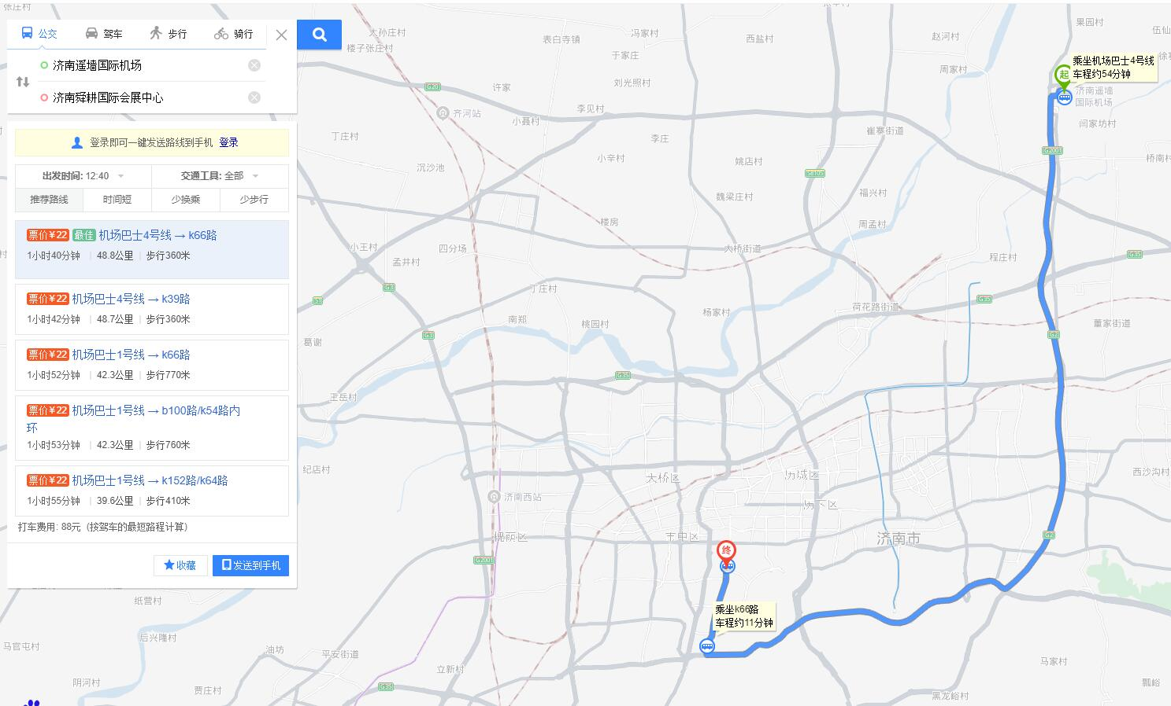
线路一：济南国际机场站乘机场巴士4号线，舜耕路二环南路站下车，转乘K66路，国际会展中心下车，步行370米抵达舜耕山庄，全程1小时43分钟，票价22元。
线路二：济南国际机场站乘机场巴士4号线，舜耕路二环南路站下车，转乘K39路，国际会展中心下车，步行370米抵达舜耕山庄，全程1小时42分钟，票价22元。
打车：参考价88元

2.济南西站至舜耕山庄
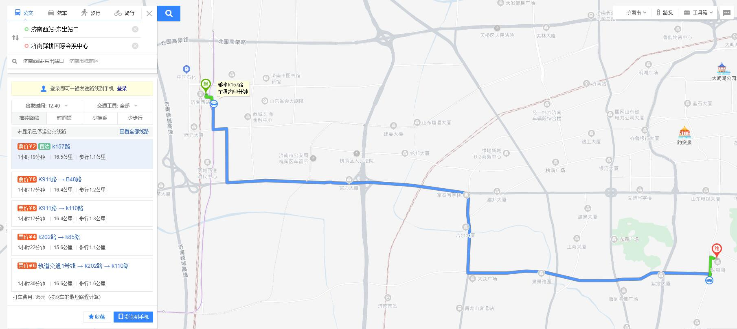
线路一：济南西站东出站口出站，济南西站公交枢纽2站台乘k157济大东校区下车，步行570米抵达舜耕山庄，全程1小时19分钟，车票2元。
线路二：济南西站东出站口出站，高铁西站（长途汽车西站）站台乘k911，乘车8站，经十路舜耕路站下车，步行460米（行至马路对面站台），经十路舜耕路站乘K110路，乘车3站，国际会展中心下车，步行370米抵达舜耕山庄，全程1小时24分钟，车票6元。
打车：参考价35元

3.济南东站至舜耕山庄
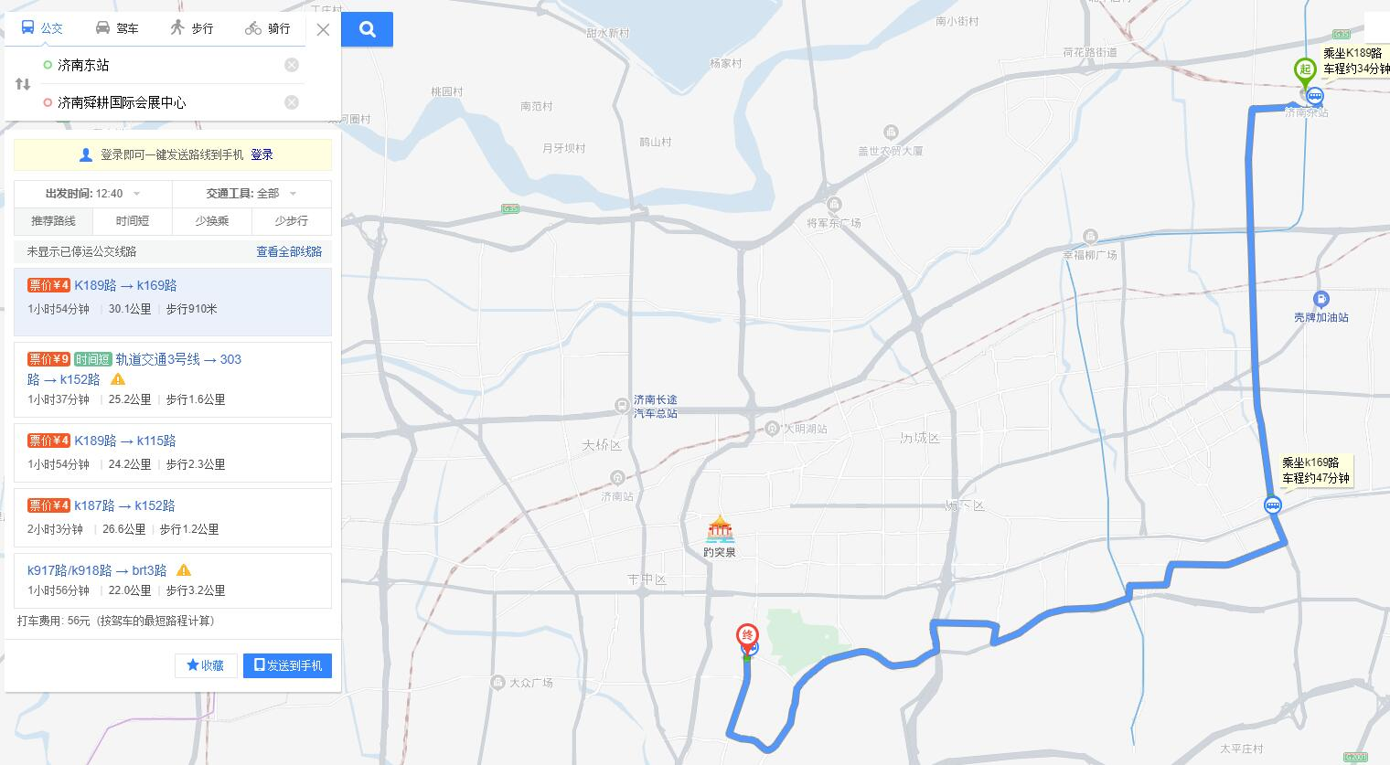
线路一：济南东站公交东枢纽2站台乘K189路，乘车19站，公交驾校站下车，步行370米，公交驾校站乘K169路，乘车28站，会展中心下车，步行370米抵达舜耕山庄。全程1小时56分钟，车票4元。
线路二：济南东站 乘坐轨道交通3号线，乘坐7站，奥体中心站下车D出口出站，步行410米，经十路奥体西路站乘303路，乘车2站，燕山立交桥东站下车，步行30米行至经十路燕山立交桥东站上车，乘车12站，国际会展中心下车，步行370米抵达舜耕山庄。全程1小时40分钟，步行1.7公里，车票9元。
打车：参考价56元

4.济南站至舜耕山庄
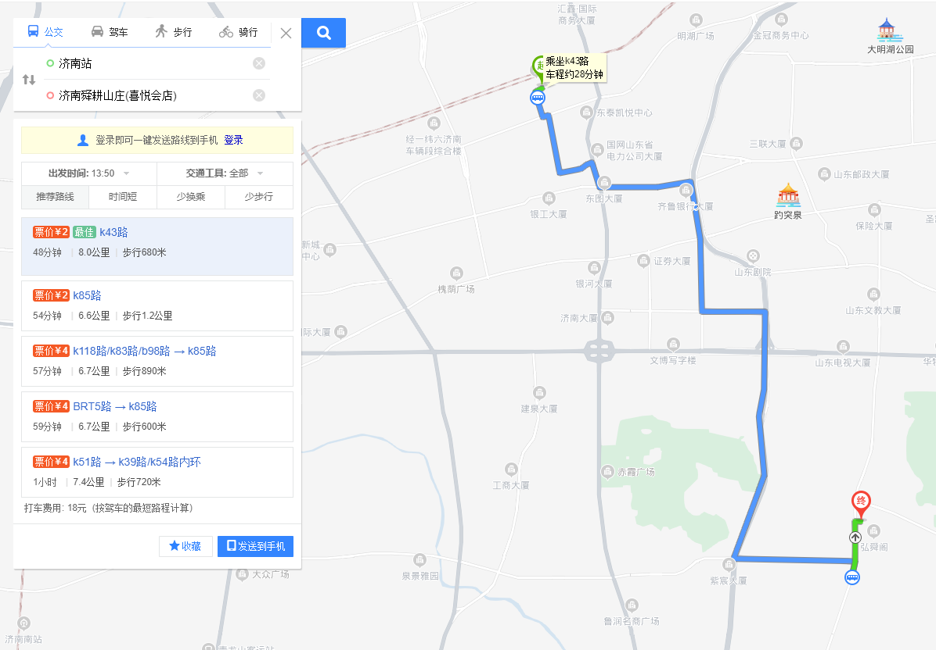
线路一：济南站公交7站，乘K43路，济大东校区下车，步行570米抵达舜耕山庄，全程48分钟，票价2元。
线路二：济南站出站步行830米至天桥南站，乘K85路，国际会展中心下车，步行370米抵达舜耕山庄。全程54分钟，票价2元。
打车：参考价18元。

